Buenos Dias, Soy Fernando Cinalli, empresario argentino y Director de IDEA
Es un orgullo hacernos esta primera pregunta:
Por que tenemos que hablar de Narcotrafico en IDEA?
No fue una decisión sencilla, abordar esta problemática por primera vez desde una organización empresaria
La escalofriante cifra Estimada por Naciones Unidas de U$400.000 millones de dólares nos da el marco de referencia de lo que estamos enfrentando, en comparación con las 10 empresas que más facturaron en el mundo (2012):

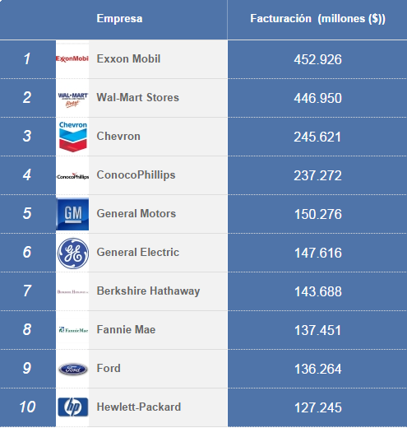
el narcotráfico ya mueve el 8% del comercio internacional (fuente ONU 2013)

Es Un enemigo muy poderoso, inmensamente rico, con ese volumen de dinero se pueden corromper muchos estamentos de la Sociedad, de la Política, de la Justicia, y de las Fuerzas del orden...
En Argentina, el desarrollo del Narcotráfico, entendido como la organización de producción y distribución de sustancias psicoactivas prohibidas, ha entrado en una espiral de velocidad y crecimiento q hacen que sea necesario que Toda la Sociedad debata el tema.
Esto ya esta ocurriendo.
Faltamos nosotros, los empresarios
QUE CAMBIO PARA QUE ESTE TEMA SEA CRITICO??
Algunos datos alarmantes:
El consumo de drogas duras en Estudiantes Secundarios creció 1200% para el éxtasis y 300% para la cocaína.
Estos son los últimos datos de la Sedronar, sobre la Provincia de BA desde el 2001 al 2011.

Otra gran Alarma: los toxicólogos señalan q hace 20 años la sobredosis sucedía entre los 31 y 35 años, hoy esa edad bajo de 16 a 20 años. Estamos hablando de nuestros hijos , DEL FUTURO DE LA SOCIEDAD
Este bloque intentara reflejar en que situación nos encontramos en términos del poder narco en el país, qué se puede aprender de experiencias comparadas en la región y qué nos puede pasar como sociedad en un futuro, cuál es la penetración social de la droga en todo el territorio nacional y, fundamentalmente, cuál es el rol que LOS EMPRESARIOS debemos ocupar en esta lucha.
Tampoco podemos trasladar toda la responsabilidad y la acción a los gobiernos de turno. Es un problema de toda la sociedad.

Seamos concientes: El narcotráfico existe gracias a la inmensa cantidad de flujo de dinero no registrado que circula entre sus venas.
Combatir ese sistema puede ser nuestro honesto aporte al debate. Caminar junto a todos los colegas en este camino, tal vez sea nuestro deber y nuestra misión en este espacio.
Que podemos hacer los empresarios?
intentaremos en este living comenzar a generar un debate, tal vez en la búsqueda de un Diagnostico Común para luego si, colaborar en propuestas de voces distintas, con los poderes de gobierno, con aportes de Sindicatos y el Ministerio de Trabajo, quienes ya han dado un primer importante paso lanzando un Programa de capacitación a empleados referenciales.
El caso de Atucha II fue paradigmático, según el Secretario General de la UOCRA, 25% de 6000 trabajadores sufría de adicciones
Las acciones contra el Narcotráfico deben ser una política de Estado perdurable en el tiempo, esto es lo q nos motiva y nos convoca.
Como país, podemos tener
más o menos desarrollo,
más o menos empleo,
más o menos infraestructura,
pero de ninguna manera podemos tener Más o Menos narcotráfico.
En este tema No hay cabida para el Más.
-

En primer lugar escucharemos a Eugenio Burzaco.
Quien nos dará su visión sobre la actualidad del narcotráfico en Argentina, el porque pasamos de ser un país de tránsito a uno de producción y consumo y propondrá su vision de posibles herramientas
Luego escucharemos al Embajador Jaime Bermúdez Canciller del Presidente Uribe, quien nos ayudara a comprender cuál fue el proceso del narcotráfico en Colombia, develarnos qué papel tuvieron los empresarios, desde el silencio inicial y que podemos hacer para contener este problema
Para finalizar Monseñor Jorge Lozano nos mostrara la realidad de la calle, producto del testimonio y vivencias diarias de los mas de 14.000 centros religiosos en todo el país, entre parroquias, capillas y colegios. Escucharemos Las acciones de la Iglesia frente a la mafia organizada de la droga + la trata + y trafico de órganos
Invitamos a todo el auditorio a que intentemos instalar la temática de Narcotráfico en nuestras agendas, ese es el primer desafío, muchas gracias.

Eugenio, adelante por favor...

Epilogo final:
Hemos escuchado esta mañana una realidad escalofriante, que nos convoca a una toma de conciencia .
LAS EMPRESAS SOMOS PARTE DE LA SOLUCION
Luego de que podamos construir un diagnostico consensuado, concluimos la imperiosa necesidad de que el ejecutor de toda accion posible no es otra que la Politica en su conjunto.
Es deseable que la política este a la altura de las circunstancias y con una gran madurez, mas alla de estrategias de campaña o ciertos personalismos, ojala puedan los políticos sacarse un foto todos juntos en este tema, al menos esta foto
La sociedad se los va a agradecer …. Buenos dias

POR QUE TENEMOS QUE HABLAR DE NARCOTRAFICO EN IDEA??
EL NARCOTRAFICO MUEVE U$ 400.000 MILLONES ( fuente onu 2013) 8% del comercio internacional
Comenzó el debate en la sociedad, faltamos nosotros los EMPRESARIOS
Estudiantes secundarios consumen 1200% mas de extasis y 300% mas de cocaína (fuente Sedronar)
La responsabilidad de la accion correctiva no es exclusiva de los gobiernos
DINERO NO REGISTRADO
QUE PODEMOS HACER LOS EMPRESARIOS?
DIAGNOSTICO COMUN
TRABAJAR TODOS JUNTOS
POLITICA DE ESTADO

